**Технічне завдання.**



Опис вивіски: легкоз’ємна внутришня вивіска, кріплення багаторазового використання, блок живлення виведений окремо.

**вул.Новий Базар, 2/37, м. Полтава.**

1. Перевісити внутришню неонову вивіску на іншу стіну, перепідключити. Кабель, комутації максимально скрити за стелею і в стінах. Роботи провести до 10.01.2023
2. Кабель (орієнтовно до 10 м) та додаткові матеріали входять в ціну пропозиції. Інструмент ваш.
3. Поточне місце вивіски

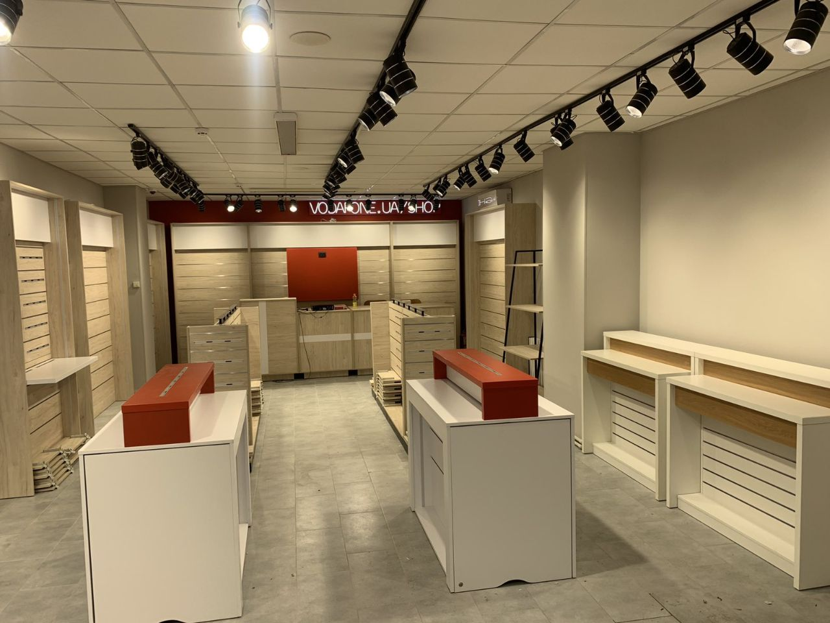

1. Схема місця переміщення

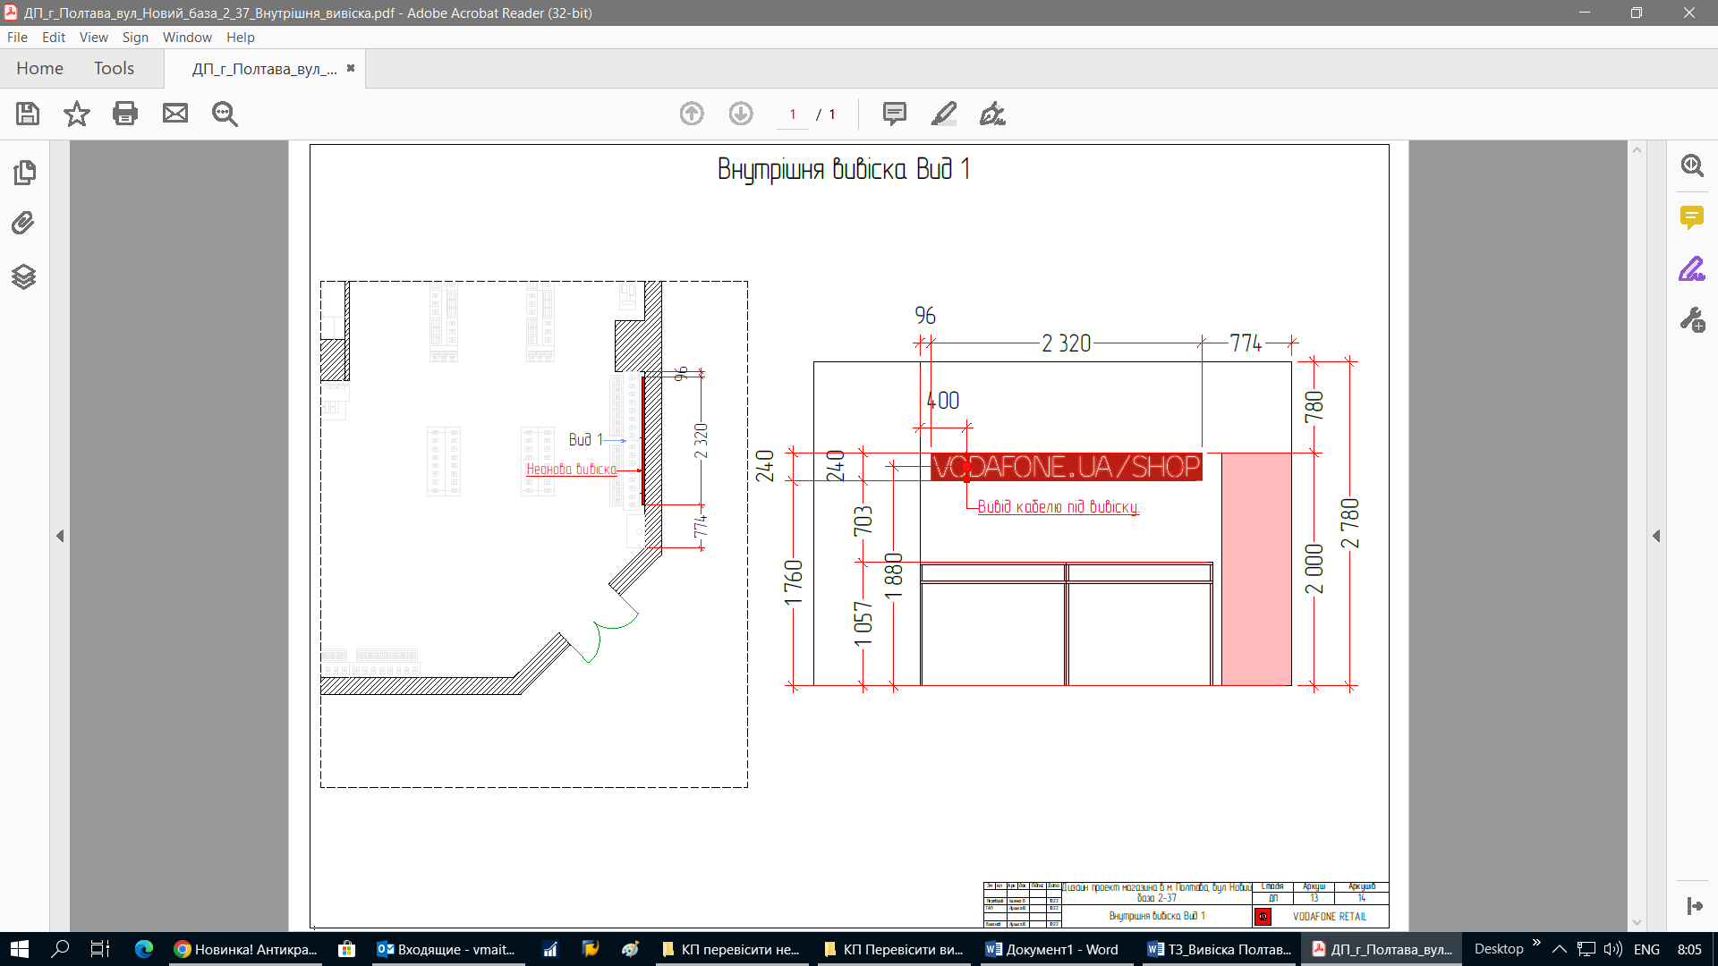

**Перевага надається пропозиції, що включає можливість 100% післясплати.**

1. **Електронна адреса для зв’язку:** [kpbud@vodafone.ua](mailto:kpbud@vodafone.ua)

**в копію обов'язково**vmaitamal@vodafone.ua

1. **Свою цінову пропозицію висилаєте на електронну пошту, заповніть таблицю**

|  |  |  |  |  |  |  |  |
| --- | --- | --- | --- | --- | --- | --- | --- |
| **№ п/п** | **Вид робіт** | **Підрядник**(назва компанії) | **Телефон,контактна особа**(ПІП) | **сума КП з ПДВ**(з урахуванням матеріалів) | **передоплата** | **Кількість календарних днів на роботи** | **Примітки**(тов,ФОП №гр) |
| 1 | Демонтаж/монтаж внутришньої неонової вивіски |  |  |  |  |  |  |

**Всі питання ТІЛЬКИ через електронну пошту**

**Дата подачі заявки до 15:00 04.01.2023 р.**